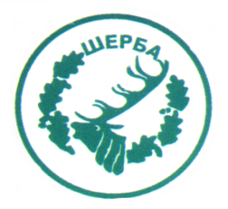
МИНИСТЕРСТВО НА ЗЕМЕДЕЛИЕТО И ХРАНИТЕ – СОФИЯ
„СЕВЕРОИЗТОЧНО ДЪРЖАВНО ПРЕДПРИЯТИЕ” ДП
ТП: ДЪРЖАВНО ЛОВНО СТОПАНСТВО „ШЕРБА”

9100, с. Горен чифлик,ул. „Шерба” 7, Варненска област
Тел. 05141/2358, Е-mail: dls.sherba@dpshumen.bg

..............................................................................................................

Изх.№ 12/04.01.2017 г.
Офис с.Старо Оряхово

Информация по чл. 22 б, ал.2, т.14 от ЗОП (отм.)

Уведомяваме всички заинтересовани лица, че на основание Договор № 84/23.10.2015 г. сключен между СИДП ДП гр. Шумен и Кооперация Панда след проведена процедура по ЗОП с предмет „Доставка на канцеларски материали, консумативи и рекламни материали за нуждите на СИДП ДП гр.Шумен за срок от 36 месеца, считано от датата на сключване на договора, е извършено плащане, както следва:

№ | Основание за плащане | Размер на плащането | Дата на плащането
1. | Фактура № 0120466548/23.12.2016 г. | 192.70 лв. | 29.12.2016 год.
2.

ЗАМ.ДИРЕКТОР: /п/ печат
/инж. Р.Радев/

Упълномощен със Заповед № 266/08.12.2015 г. на Директора на ТП ДЛС „Шерба“

